Phép lịch sự tối thiểu phải dạy con trước 6 tuổi
Trước 6 tuổi con bạn đã cần phải biết những phép lịch sự tối thiểu nhất với một đứa trẻ. Muốn con ngoan, mẹ phải dạy bé 4 phép lịch sự dưới đây.
- Chào hỏi người lớn
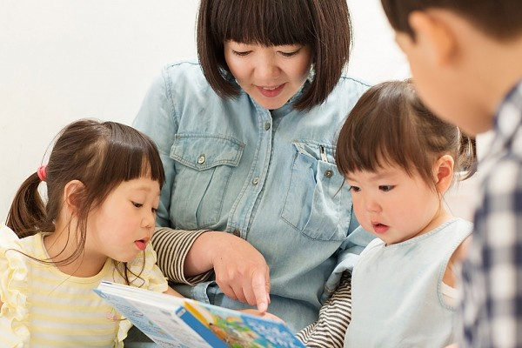
Chào hỏi mọi người là phép lịch sự nhất định phải dạy con
Đây là phép lịch sự đầu tiên bạn cần dạy con, ngay từ khi trẻ mới bập bẹ biết nói. Bởi trẻ được dạy càng sớm thì càng có thói quen tốt. Lời chào hỏi là điều không thể thiếu trong mọi cuộc giao tiếp. Nó thể hiện sự tôn trọng với người đối diện. Vì thế, nếu không muốn con bạn bị đánh giá là một đứa trẻ không lễ phép thì nhất định phải dạy bé phép lịch sự này.
Khi trẻ mới bắt đầu tập nói, mẹ hãy rèn cho con bằng cách khi gặp người lớn tuổi, chắp tay bé lại và dạy bé “ạ”, đồng thời cúi người bé xuống một chút. Hãy thực hiện điều này liên tục cho đến lúc bé biết “ạ” với người lớn tuổi. Khi con đã nói tốt rồi, mẹ hãy dạy bé biết nói “con chào ông ạ”, “con chào bác ạ”, “con chào bố mẹ ạ”…
Việc rèn thói quen lịch sự cho trẻ cần thực hiện liên tục và bản thân bố mẹ phải làm gương. Bởi trẻ nhỏ luôn bắt chước người lớn trong cách ứng xử. Do đó, hãy luôn nhớ rằng mỗi điều bạn làm đều là để con học tập làm theo.
- Biết “dạ”, “vâng” khi trả lời người lớn

Rất nhiều đứa trẻ vì tâm lý của bố mẹ “con còn bé” chưa cần dạy dỗ nhiều, nên thường nói trống không với người lớn. Đây là một điều vô cùng tai hại. Bởi khi điều đó đã trở thành thói quen thì con rất khó sửa, và rất ngại ngùng khi phải sửa. Chính vì thế, bạn cần dạy con ngay từ bé phép lịch sự khi trả lời người lớn.
Một số người quan niệm rằng, con còn nhỏ không nên gò ép. Nhưng thực tế rằng, việc dạy những điều này cho con càng sớm thì lại càng tốt cho con của bạn. Khi phép lịch sự trở thành thói quen, ăn vào nề nếp của bé, thì việc con thực hiện nó trở nên tự nhiên và hoàn toàn bản năng. Ngược lại, nếu đợi con lớn bạn mới dạy thì con rất ngại ngùng với cách xưng hô mới, cảm thấy gò bó, khó chịu, thậm chí nhiều trẻ sẽ chống đối và kiên quyết nói trống không. Lúc này người thiệt thòi sẽ chính là con của bạn.
Bố mẹ hãy tập thói quen trả lời “dạ”, “vâng” cho con càng sớm càng tốt. Khi trẻ bắt đầu biết nói, nếu con gọi bạn, mẹ hãy trả lời “dạ”, “vâng”. Bằng cách này bé sẽ bắt chước cách nói của mẹ và dần trở thành thói quen một cách nhanh chóng và dễ dàng.
- Biết dùng hai tay để nhận đồ từ người lớn
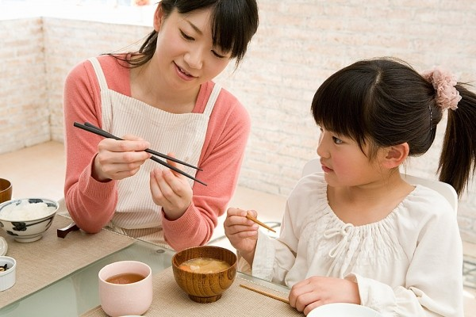
Có rất nhiều đứa trẻ đến tận khi lên lớp 1 vẫn không biết dùng hai tay để nhận đồ từ người lớn, trong khi đây là phép lịch sự tối thiểu mà mọi đứa trẻ phải biết. Điều này là do chính bố mẹ không dạy cho bé ngay từ nhỏ, khiến trẻ vô tình trở thành đứa bé không lễ phép trong mắt người khác.
Chắc chắn, không một ai muốn con mình bị coi là không lễ phép. Do đó, đừng quên dạy con điều này nhé. Khi trẻ khoảng 2 tuổi, bạn đã có thể dạy con phép lịch sự này rồi. Mỗi lần đưa cho trẻ một vật gì đó, mẹ nhớ yêu cầu con phải dùng hai tay để nhận nhé. Nếu con không làm theo, mẹ nên kiên quyết không đưa món đồ đó cho trẻ.

4. Biết mời người lớn dùng cơm trong bữa ăn
Thói quen mời mọi người dùng cơm trong bữa ăn là phép lịch sự khi ăn uống của người Việt. Điều này cũng nên dạy cho trẻ từ sớm để nó trở thành một thói quen tốt. Khi trẻ được khoảng 3 đến 4 tuổi và bắt đầu ngồi ăn cùng gia đình, thì bạn hãy dạy cho trẻ. Hãy nhắc con rằng, trước khi ăn cơm con phải mời người lớn trong nhà ăn trước rồi mới bắt đầu được ăn.
Trẻ nhỏ càng được rèn giũa sớm thì lớn lên càng ngoan ngoãn và nề nếp hơn. Các nghiên cứu đã cho thấy rằng, những đứa trẻ được dạy thói quen tốt từ nhỏ thì có sự phát triển tốt hơn cả về trí tuệ và tính cách. Ngược lại, những em bé được chiều chuộng quá mức và ít được dạy các thói quen tốt, thì khi lớn lên thường cảm thấy ngại ngùng và rất khó khi phải tập thay đổi thói quen. Vậy nên, muốn tốt cho con thì bố mẹ hãy dạy con những phép lịch sự tối thiểu càng sớm càng tốt nhé.

